Dzień dobry!
Na zajęcia gospodarstwa domowego proponuję pyszne placuszki. Może zrobicie je na śniadanie lub kolację. Smacznego!
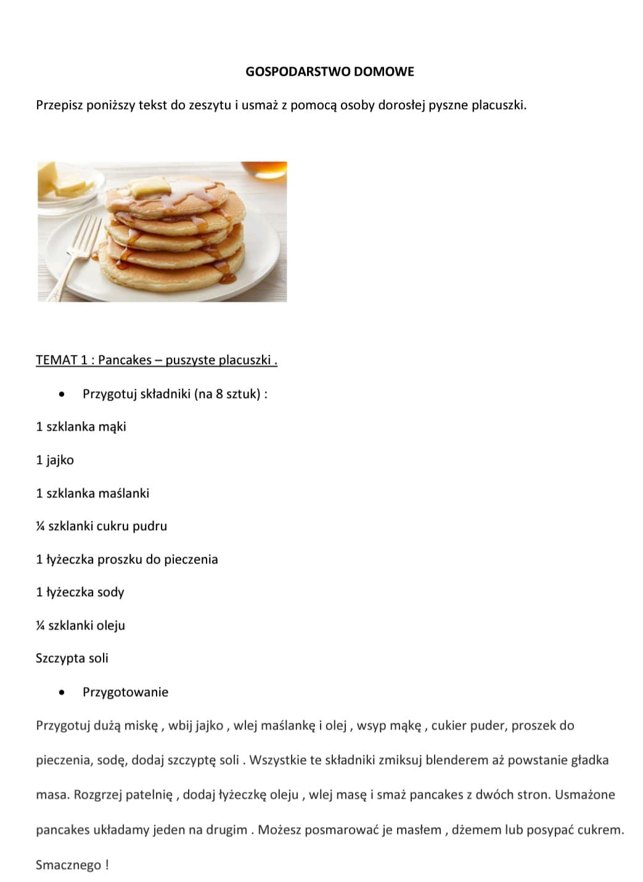
Zajęcia rewalidacje:
